系 列 推 荐
《蒂尼和蒂莉》两册系列
TEENY & TILLY 2-book series
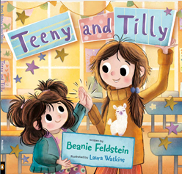
中文书名：《蒂妮与蒂莉》（第一册）
英文书名：TEENY & TILLY
作 者：Beanie Feldstein and Laura Watkins
出 版 社：Philomel/PRH
代理公司：WME
页 数：32页
出版时间：2026年5月19日
代理地区：中国大陆、台湾
审读资料：电子稿
类 型：故事绘本

- 由金球奖提名演员贝妮·费尔德斯坦创作的精美绘本，主题围绕友谊、勇气与包容差异。
- 第一部封面最近由People Magazine 独家揭晓，美国版计划由Philomel/PRH 于2026年5月出版。
- 第二本绘本也已售出给Philomel，其主题深深触及贝妮本人的心愿。她的兄长突然离世，而她多年来一直在一个专门支持“失去兄弟姐妹的孩子”的夏令营中担任志愿者，帮助孩子面对并承受悲伤。这将成为TEENY & TILLY 系列第二部的核心主题，旨在帮助父母与孩子讨论艰难话题，并鼓励理解与共情——在我们自己家庭中语言失效之处提供表达的渠道。目前计划于2027年春季出版。

内容简介：

最迷你的小小身体，最大的大大心灵！

认识一下蒂莉(Tilly)！她个子高、很勇敢。她能毫不费力地阅读整句——换句话说，她是个天才。她也很细心，并会为正确的事情挺身而出——换言之，她是一个很棒的朋友。

接下来是瓦伦蒂娜·弗林(Valentina Flynn)（但是你绝对不能叫她这个名字），也就是蒂尼(Teeny)！她一直都非常小只，并且很喜欢这样的自己。她拥有“小小的力量”，能爬上几乎任何东西，也能从完全不同的视角看世界。但有时个子小也很难——比如够不到最高层的储物格！到底是哪位老师给这么矮的孩子安排了最上层储物格？

当蒂尼因为爬储物格而惹上麻烦时，蒂莉马上出手，不仅为她的好朋友辩护，还提出了解决方案，让教室里的安排变得更加公平。

《蒂妮与蒂莉》是一首献给强大友谊与“找到自己的声音——不论大小”的颂歌，探讨真正为彼此挺身而出的意义。

内文插图：

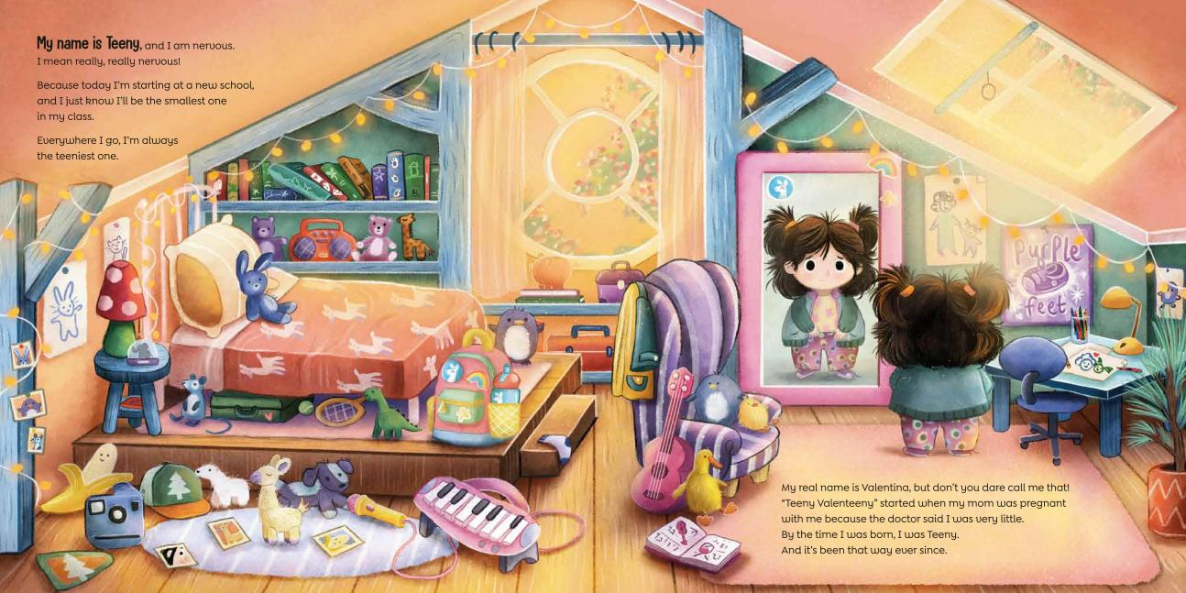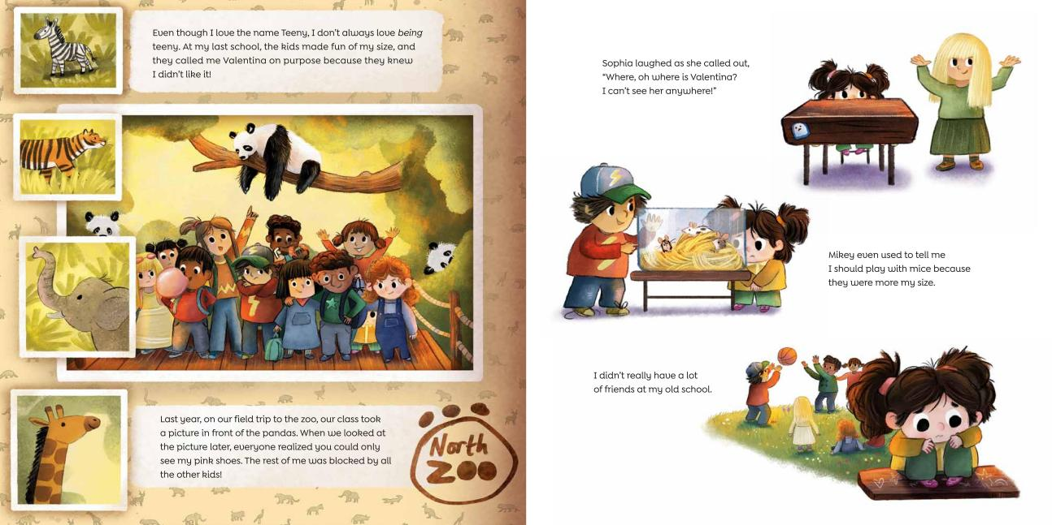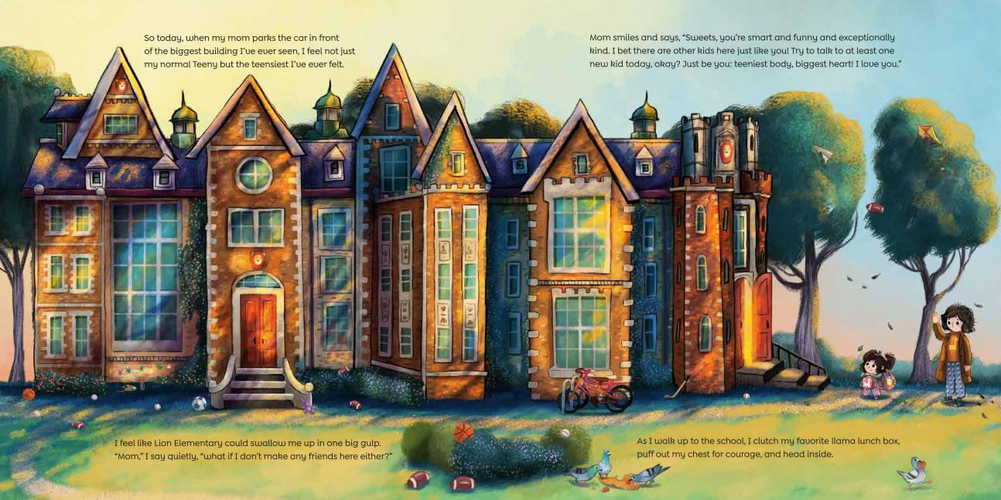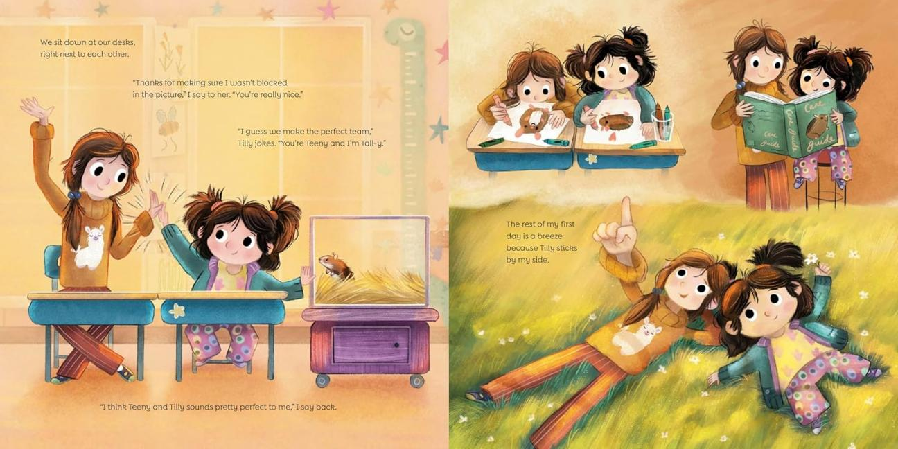

中文书名：《蒂尼和蒂莉：难过的时候也有朋友在》（第二册）
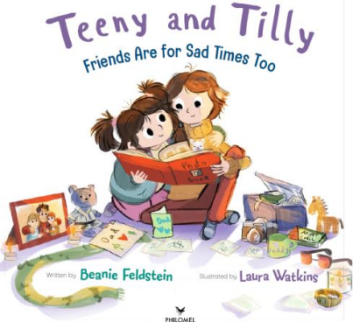
英文书名：TEENY & TILLY: FRIENDS ARE FOR SAD TIMES TOO
作 者：Beanie Feldstein and Laura Watkins
出 版 社：Philomel/PRH
代理公司：WME
页 数：待定
出版时间：2027年春季
代理地区：中国大陆、台湾
审读资料：电子稿
类 型：故事绘本

结合作者个人经历，聚焦悲伤与共情主题，为家长提供了与孩子沟通苦难话题的优质载体
聚焦友谊的力量，两册各有侧重，分别传递“勇敢发声、坚守正义”与“陪伴渡过低谷、学会共情”的理念，兼具教育意义与温度

内容简介：

这是系列第二本绘本，聚焦比妮·费尔德斯坦内心十分珍视的一个主题。她曾突然失去了自己的兄弟，多年来，她一直在一个专门帮助失去兄弟姐妹的儿童的营地做志愿者，帮助孩子们面对悲伤、坚持不懈。这也是蒂尼和蒂莉系列第二部冒险故事的核心主题——帮助家长与孩子沟通那些难以言说的苦难话题，鼓励孩子理解悲伤、学会共情，当家庭中语言无法表达内心的痛苦时，为我们提供温暖的文字力量。

作者简介：


贝妮·费尔德斯坦(Beanie Feldstein) 是金球奖提名女演员，她曾主演过多部电影、百老汇剧目和电视剧，包括《高材生》(Booksmart)、《伯德小姐》(Lady Bird)、《滑稽女郎》(Funny Girl)、《弹劾：美国犯罪故事》(Impeachment: American Crime Story) 以及《大楼里唯一的谋杀案》(Only Murders in the Building)。2019年，主演奥利维亚·王尔德广受好评的导演处女作《高材生》，凭借该片获得多项荣誉，包括金球奖最佳女主角（音乐/喜剧类）提名。此外，她还出演了Film4的《如何成为一个女孩》，以及根据托尼奖获奖戏剧《人类》改编的电影，与艾米·舒默、理查德·詹金斯、史蒂芬·元合作；2017年，在格蕾塔·葛韦格执导的奥斯卡提名影片《伯德小姐》中，与西尔莎·罗南、劳里·梅特卡夫、卢卡斯·赫奇斯、提莫西·查拉梅合作。她同时在Experience Camps 的董事会任职，该机构为失去直系亲属的青少年提供免费的夏令营。她居住在纽约布鲁克林。你可以在Instagram 上关注她 @BeanieFeldstein。

插画师简介：


劳拉·沃特金斯(Laura Watkins) 是居住在伦敦的插画家，她的获奖插画生涯始于在伦敦绘制儿童医院病房的壁画。自从毕业于University for the Creative Arts 后，劳拉已为众多出版社创作了大量儿童书籍插画，并获得“北方插画奖金”(Northern Illustration Prize)。 T is for Tiger 是亚马逊畅销书。此外，她还创作过贺卡系列、设计毛绒玩具，并制作拼图，她也是高级艺术品牌Watkins Prints 的创始人。不画画时，劳拉通常在打网球、骑马或遛狗。你可以在LauraWatkins.co.uk 找到她，也可以在Instagram 上关注她 @WatkinsIllustrations。

请将反馈信息发至：版权负责人
Email：Rights@nurnberg.com.cn
安德鲁·纳伯格联合国际有限公司北京代表处
北京市海淀区中关村大街甲59号中国人民大学文化大厦1705室, 邮编：100872
电话：010-82504106, 传真：010-82504200
公司网址：http://www.nurnberg.com.cn
书目下载：http://www.nurnberg.com.cn/booklist_zh/list.aspx
书讯浏览：http://www.nurnberg.com.cn/book/book.aspx
视频推荐：http://www.nurnberg.com.cn/video/video.aspx
豆瓣小站：http://site.douban.com/110577/
新浪微博：安德鲁纳伯格公司的微博_微博 (weibo.com)
微信订阅号：安德鲁纳伯格联合国际北京代表处

